

BACHARELADO EM SISTEMAS DE INFORMAÇÃO

EDNA CAMPOS VIANA
IGOR DE CASTRO PONTES
ISADORA LOPES BARBOSA VASCONCELLOS

SISTEMAS DE SUPORTE A DECISÃO:
Vendas Sazonais utilizando o Weka

Campos dos Goytacazes – RJ
2012
Introdução

Este trabalho objetiva relatar a sequência de passos pelo qual um conjunto de dados proveniente de um sistema de vendas foi analisado para descobrir sazonalidade de produtos vendidos.
Para estabelecer tal meta, após um tratamento inicial dos dados, o software de mineração de dados WEKA (Waikato Environment for Knowledge Analysis) foi utilizado para estabelecer relações entre produtos e o mês em que estes foram adquiridos pelos clientes.
- Instalação e Configuração do Weka e do MySQL no Windows Seven:
- Passo 1: Instalação do Weka 3.7.5 e do MySQL 5.1 no Windows 7;

- Passo 2: Cópia do arquivo “mysql-connector-java-5.1.10-bin.jar” para a pasta de instalação do Weka;

- Passo 3: Configuração da variável de ambiente do Windows “classpath” com o caminho onde se encontram os arquivos “mysql-connector-java-5.1.10-bin.jar” e “weka.jar”.

- Criação do Banco de Dados no MySQL:
- Passo 4: Criação do banco de dados Weka no MySQL:
create database weka;

- Passo 5: Criação das tabelas:

Tabela | Atributos
produto | codproduto
 | Nome
pedido | codped
 | data
Item_pedido | codped
 | codproduto
 | quantidade

CREATE TABLE produto (
codproduto INT NOT NULL AUTO_INCREMENT,
nome VARCHAR(20) NOT NULL,
PRIMARY KEY(codproduto) );
CREATE TABLE pedido (
codped INT NOT NULL AUTO_INCREMENT,
data DATE NULL,
PRIMARY KEY(codped) );
CREATE TABLE item_pedido (
codped INT NOT NULL,
codproduto INT NOT NULL,
quantidade INTEGER UNSIGNED NOT NULL,
PRIMARY KEY(codped, codproduto),
FOREIGN KEY(codped)
REFERENCES pedido(codped)
ON DELETE NO ACTION
ON UPDATE NO ACTION,
FOREIGN KEY(codproduto)
REFERENCES produto(codproduto)
ON DELETE NO ACTION
ON UPDATE NO ACTION );

- Passo 6: Inserção no Banco de Dados valores referentes ao cadastro de Produtos, Pedidos e Itens Pedido.

- Importação do Banco de Dados no Weka:
- Passo 7: Importação do Banco de Dados no Weka: “Explorer” à “Open DB...”

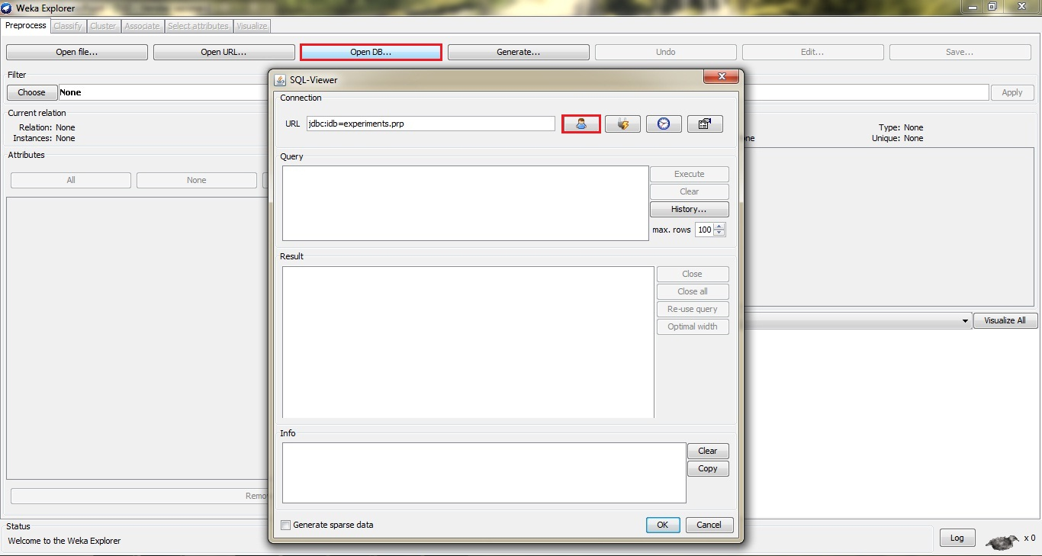
- Conexão com o Banco de Dados:
- Passo 8: Configuração da conexão com o Banco de Dados:

Database URL: jdbc:mysql://localhost:3306/weka
Username: <nome_do_usuário_do_mysql>
Password: <senha_do_usuário_do_mysql>

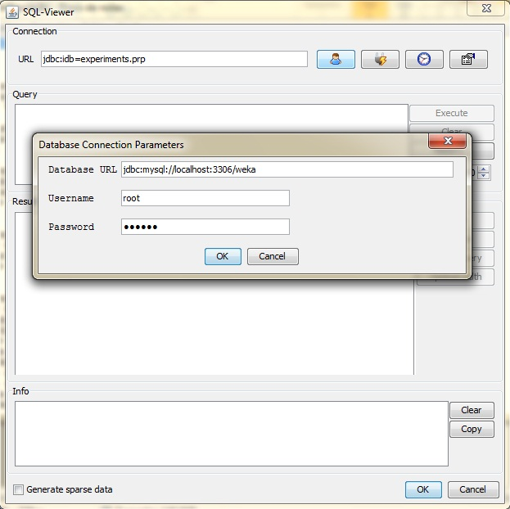

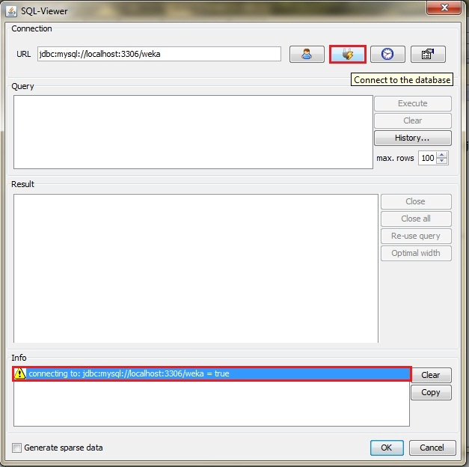

- Execução da Query:
- Passo 9: Executada a Query:

select produto.codproduto, nome, data, quantidade, pedido.codped from produto, pedido, item_pedido where produto.codproduto = item_pedido.codproduto and pedido.codped = item_pedido.codped

- Erro no tipo de atributo do Bando de Dados:
à O Weka não reconhece o tipo de atributo “int”. O tipo “int” foi trocado por “real”.

- Passo 10: Reconfiguração das tabelas do banco de dados trocando o tipo de atributo “int” por “real”;

- Banco de Dados e Mineração:
- Passo 11: Executado novamente todos os passos a partir do “Passo 6”;

- Passo 12: Escolhida a opção “Associate”. Foi verificado que a opção “Apriori” não poderia ser executada. Assim, foi optado por criar um arquivo “.arff”;

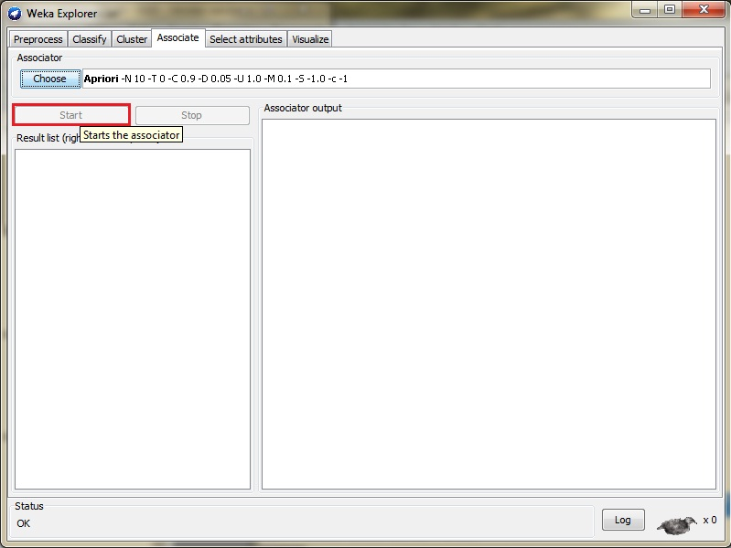

- Fases do KDD:
- Seleção: Banco de Dados referente a vendas de um supermercado;
- Pré-processamento: utilização dos dados das tabelas “Produtos”, “Pedido” e “Item_Pedido” durante o período de um ano (janeiro a junho);
- Transformação: verificado se os Produtos desejados estavam presentes na tabela “Item_Pedido” (SIM/NÃO);
- Mineração: execução do algoritmo “Apriori”;
- Interpretação: obtenção das 10 melhores regras de associação entre os produtos, vendidos ou não, de acordo com o mês.
- Criação de arquivo “.arff”:
- Passo 13: Criação de arquivo “venda_sazonal.arff”;
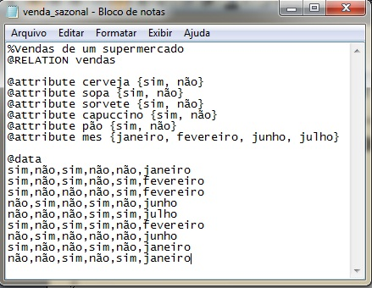

- Importação de arquivo “.arff”:
- Passo 13: Importação do arquivo “.arff” no Weka: Explorer à Open file...

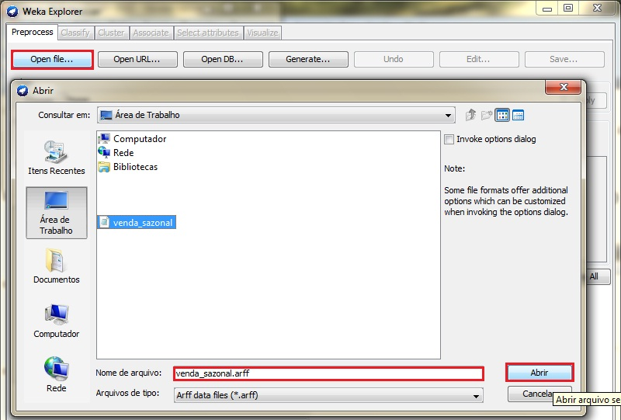
- Configuração do Apriori:
- Passo 15: Escolhida a opção “Associate” à “Apriori”;

- Passo 16: Configurado da opção “Apriori”:
car: true
classIndex: -1
metricType: Confidence
car (class association rules): habilita ou desabilita a utilização de uma classe a qual serão feitas as regras de associação;
classIndex: índice da classe que será utilizado no “car” (mês) para criar as regras de associação;
metricType: tipo de métrica utilizada na execução do algoritmo.

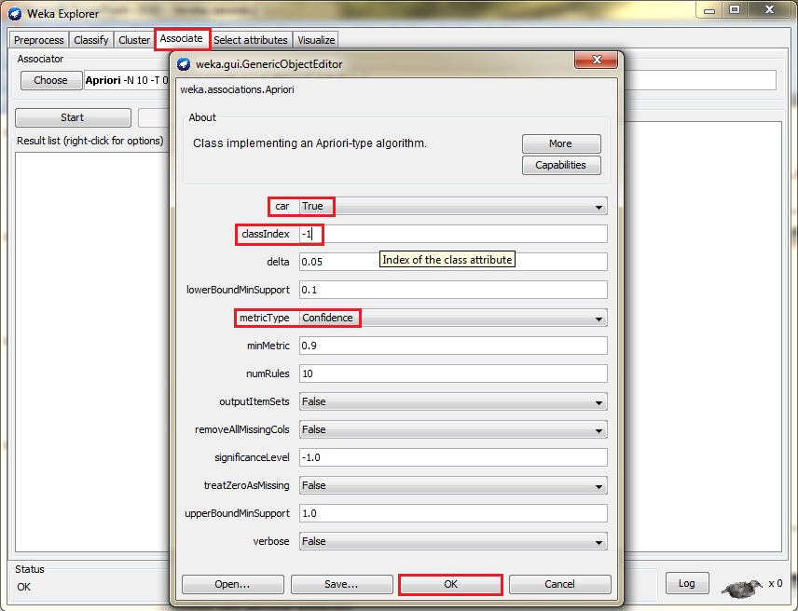

- Execução do Apriori:
- Passo 17: Execução do “Apriori” que fará com que sejam exibidas as 10 melhores regras de associação entre o consumo ou não de produtos em determinado mês;

Apriori: algoritmo que faz recursivas buscas no Banco de Dados à procura dos conjuntos freqüentes.

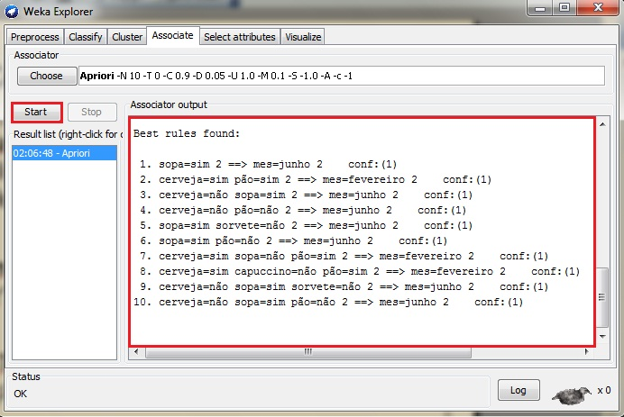

- Resultados Obtidos:
- Muita sopa e pouco sorvete são adquiridos no mês de junho;
- Muita cerveja e pouco capuccino são consumidos no mês de fevereiro.

Ampliação do Exemplo:
- Passo 18: Ampliação dos dados inseridos no arquivo “venda_sazonal.arff” para melhor visualização das regras de associação, identificando quais produtos são mais/menos consumidos em determinado mês do ano.
Conclusão

Os seguintes pontos foram observados após o fim desta sequência de passos:
- Existe uma necessidade de adaptação dos dados para que estes possam ser utilizados pelo software de mineração de dados;
- O volume de dados utilizados influência diretamente na precisão dos resultados. Quanto maior for o número de dados empregados, maior será a precisão dos resultados encontrados, caso estes sejam relevantes para o resultado final.
Findo o processo, é possível observar que a mineração de dados é um artifício capaz de expor dados que geralmente não são de fácil percepção, otimizando o processo decisório da empresa, o que pode fazer a diferença para o destaque desta no mercado.
Todavia, a implantação de processos para mineração de dados poder ser, inicialmente, bastante dispendiosa a empresa, visto que muitas vezes esta deverá realizar investimentos para adaptar a sua estrutura de TI, para que assim possa ser realizada da melhor forma possível a mineração de dados, e realizar treinamento de funcionários para adaptá-los as alterações realizadas. Além disso, é necessário que seja feita uma análise para verificar se os resultados obtidos por este processo cobrirão os custos da implantação do mesmo, levando em consideração o contexto onde a empresa está inserida.

